проект

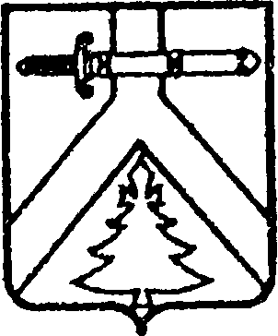

РОССИЙСКАЯ ФЕДЕРАЦИЯ
ДЕТЛОВСКИЙ СЕЛЬСКИЙ СОВЕТ ДЕПУТАТОВ
КУРАГИНСКОГО РАЙОНА КРАСНОЯРСКОГО КРАЯ

РЕШЕНИЕ

00.00.2021 п.Детлово №

О внесении изменений и дополнений в решение Детловского сельского Совета депутатов от 25.07.2019 № 60-137р «Об утверждении Положения об условиях и порядке предоставления муниципальному служащему права на пенсию за выслугу лет за счет средств бюджета Детловского сельсовета».

На основании протеста прокуратуры Курагинского района Красноярского края от 18.06.2021 № 7/3-05-2021 Детловский сельский Совет депутатов,
РЕШИЛ:

1.Внести в решение Детловского сельского Совета депутатов от 25.07.2019 № 60-137р «Об утверждении Положения об условиях и порядке предоставления муниципальному служащему права на пенсию за выслугу лет за счет средств бюджета Детловского сельсовета», следующие изменения и дополнения:
1.1 Подпункт «а» пункта 3.3 Положения изложить в следующей редакции:
а) Лица, которые замещают государственные и муниципальные должности, должности государственной гражданской и муниципальной службы, а также осуществляют другие виды профессиональной служебной деятельности и на которых на день вступления в силу настоящего Федерального закона ведутся трудовые книжки, имеют право в порядке, установленном настоящей статьей, сделать выбор между продолжением ведения их трудовых книжек или предоставлением им сведений о трудовой деятельности.
2. Контроль за исполнением Решения возложить на председателя сельского Совета депутатов (В.В.Веде).
3. Настоящее Решение вступает в силу со дня, следующего за днём опубликования в газете «Детловский вестник».

Председатель сельского Совета депутатов ________ В.В.Веде
Глава сельсовета ___________________________Л.В.Гафарова

